Проект «Наше лето» для детей средней группы

Что такое лето?
Это много света,
Это поле, это лес,
Это тысячи чудес,
Это в небе облака,
Это быстрая река,
Это яркие цветы,
Это синь высоты,
Это в мире сто дорог
Для ребячьих ног.
Актуальность
Лето, ах, лето… Какое же красивое ты, яркое, разноцветное, солнечное и жаркое, с длинными днями и короткими ночами! Как долго ждем мы тебя долгими, длинными зимними днями, радуясь каждому дню, приближающему нас к тебе! Но какое ты быстротечное! Как не хочется с тобой расставаться, как хочется, чтобы ты подольше оставалось с нами! Все тебя любят: и взрослые, и дети!
Интеграция образовательных областей: речевое развитие, познавательное развитие, социально-коммуникативное развитие, художественно-эстетическое развитие.
Участники проекта: воспитатели, воспитанники средней группы и их родители.
Вид проекта: краткосрочный, групповой, творческий.
Срок реализации: 3 июня – 18 июля
Цель: обогащение представлений и впечатлений детей о лете, формирование речевой активности.
Задачи:
Образовательные:
- расширять представления и знания детей о сезонных изменениях в природе в летний период;
- разучивать стихотворения русских поэтов о лете
Развивающие
- способствовать творчеству детей(развивать умение детей составлять рассказ по воспоминаниям);
- развивать познавательные, коммуникативные и социальные способности;
- развивать связную речь детей, обогащать ее новыми словами и выражениями;
Воспитательные
- закрепление положительных взаимоотношений между воспитанниками группы, развитие их интереса друг к другу;
Для родителей
- развитие творческих способностей взрослых и детей в процессе совместной деятельности, любознательности, наблюдательности.
Вопросы для активизации детей:
- Что мы знаем о летнем отдыхе друг друга?
- Хотели бы мы узнать, где отдыхали наши друзья?
- Как мы можем об этом узнать?
Предполагаемые результаты:
- сформировать элементарные представления о времени года лето
- дети умеют отвечать на вопросы и составлять рассказы с опорой на фотографию и из личного опыта;
- накопить представления об объектах природы;
- повышен уровень познавательного интереса и чувство любознательности;
- между воспитанниками группы установлены положительные взаимоотношения; они научились оценивать себя и результаты деятельности своих товарищей.
Основные формы реализации проекта: беседы, образовательная деятельность, детское творчество, работа с родителями.
Обсуждение вариантов с детьми совместной деятельности:
- оформления выставки рисунков «Летние каникулы».
- оформление фотовыставки « Наше лето…»
Этапы реализации проекта:
Реализация проекта осуществляется в 3 этапа.
Этап I - подготовительный, включает в себя: определение темы проекта, формулировка цели и задач проекта, подбор материала и оборудования для занятий, бесед, игр с детьми.
Этап II - основной, включает в себя:
- Занятия и беседы с детьми о летнем отдыхе
- Рассматривание фотографий, серий сюжетных картин, рассказов по плану.
- Чтение художественной литературы.
- Привлечение родителей совместно с детьми к составлению рассказов о летнем отдыхе.
Этап III - заключительный, включает в себя:
- Размещение фотовыставки в раздевалке «Наше лето…»
- Обсуждение результатов.
Формы и методы работы с родителями.
- Привлечение родителей к составлению совместно с детьми небольших рассказов о летнем отдыхе.
- Предложить родителям принести фотографии, отражающие интересные моменты летнего отдыха.
Вывод: Данный проект можно реализовать в условиях дошкольного учреждения. Проект не требует значительных материальных затрат, в его реализацию активно включаются родители воспитанников. Положительные эмоции детей в воспоминаниях о событиях летнего отдыха интересны не только детям, но и взрослым.
Перспективный план работы по проекту «Солнце воздух и вода - наши лучшие друзья»
- Беседа о летних месяцах.
- Конкурс загадок на тему «Лето»
- Чтение рассказа Ф.Зариф «Сладкое лето», С.Михалкова «Про девочку, которая плохо кушала», Н.Романова «Что узнал дождевой червяк?»
- Рисование на асфальте: «Краски лета».
- Повторение правил поведения на воде.
- С-р игры «Путешественники», «Больница»
- Лепка: «Цветочная поляна»
- Прогулки, закаливающие процедуры.
- Подвижные игры «Ловишки» «Замри»
- Рисование на асфальте: «Краски лета»
- Прослушивание песни из мультфильма» Дед Мороз и лето» - «Что такое лето?»;
- Консультация для родителей «Лето и безопасность наших детей»
Игры
- Подвижные игры: «Маляр и краски», «Выбивалы»
- С-р. игры «Светофор», «Перекресток»,
- Ситуативный разговор «Чем опасно солнышко?», «Моё пушистое полотенце».
- Логические игры «Что напутал художник?», «Что лишнее?
- Отгадывание загадок о временах года, о явлениях природы (облака, тучи, гроза).
- Пальчиковые гимнастики: «Здравствуй лето», «Бутончик», «На лужок».
Самостоятельная деятельность детей в условиях развивающей среды: дети самостоятельно рассматривают фотографии и делятся друг с другом впечатлениями об увиденном во время летнего отдыха.
Результат: Конечно, самым интересными и запоминающимися для детей событиями стали их презентации-рассказы о летнем отдыхе. Воспитанники группы в этом году вместе с родителями побывали не только во многих разных странах, но и путешествовали по России, побывали в некоторых её заповедных местах. Все ребята с большим интересом и вниманием слушали выступления своих товарищей, задавали вопросы, рассматривали фотографии и рисунки. Благодаря проекту все дети группы приобрели позитивный опыт публичной презентации.
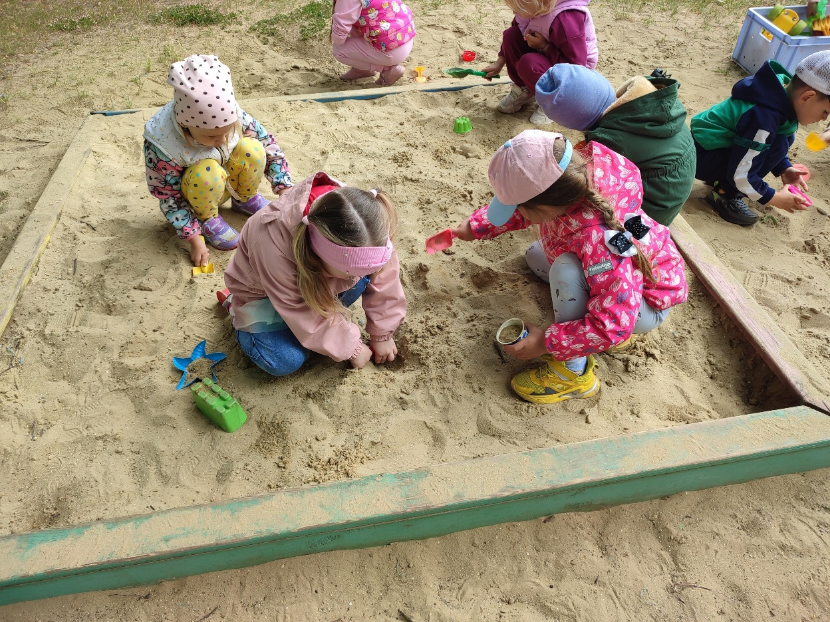
Большое спасибо всем родителям, принявшим участие в нашем первом, в этом учебном году, совместном детско-родительском проект

